Рекомендации педагога-психолога студентам в период дистанционного обучения

Переход на дистанционное обучение бывает сложным – это выражается в невозможности сконцентрироваться на образовательном процессе в уютной домашней обстановке при наличии отвлекающих факторов и определенного эмоционального состояния. Чтобы выполнение нескольких заданий от преподавателей не растягивалось на весь день, очень важно уметь правильно расставлять приоритеты и не откладывать дела на «потом».

Для организации дистанционного обучения, даются задания, разработаны электронные учебные материалы (ссылки на образовательные порталы). Преподаватели всегда на связи и готовы ответить на все ваши вопросы.

Теперь дело за вами! Надо начать всеми этими ресурсами пользоваться! А начинать всегда сложно и тревожно. Именно поэтому предлагаю несколько рекомендаций по самоорганизации и самодисциплине в режиме дистанционного обучения. Перед тем, как начать что-то новое всегда волнительно и тревожно. И есть один способ справиться с этим состоянием – начать!

Дистанционное обучение - это, в первую очередь, обучение!. Не стоит расслабляться и менять режим, обучаясь дистанционно. Засыпая и просыпаясь позднее обычного, всегда есть большой риск сбить биоритмы. Соблюдайте режим дня, поддерживаемый до перехода на дистанционное обучение. Представьте, что вы в учебном заведении, но в данной ситуации оно оказывается в вашей квартире, в вашей комнате, за вашим рабочим столом.


Организуйте свое рабочее место. Постарайтесь выделить для занятий отдельное кресло и стол, убери лишнее.


Составьте план. Напишите дни недели, учебные дисциплины, задания и начинайте их быстро без раскачки выполнять. Не откладывайте дела на потом: «когда-нибудь я все сделаю». Откладывание в таких случаях приводит к возникновению много сложных дел, которые накапливаются, как снежный ком. В результате человек начинает впадать в панику, у него возникают негативные эмоции, от этого падает производительность труда, и соответственно все это только ухудшает ситуацию. Не разрешайте себе отлынивать, ни в коем случае не позволяйте себе лениться. У вас есть четкое расписание, следуйте ему, и у вас обязательно все получится!

Переменки. Правильно спланированный режим дня не только поможет в организации учебы, но позволит освободить время для отдыха. Через каждые 40-45 минут делайте небольшие перерывы 5-10 минут. Для того, чтобы мозг работа хорошо, необходима двигательная активность (например: приседание, прыжки). Также исследования показывают, что если устали глаза, устал и организм. Выполните несколько несложных упражнений: посмотрите вверх – вниз, вправо – влево, вдаль.



Уменьшите воздействия отвлекающих факторов. А именно: отключите телевизор, музыку, выйдите из социальных сетей, переведите телефоны и остальные устройства в беззвучный режим.

Ведите запись материалов, лекций, составляйте конспекты. В данном случае записная книжка или ежедневник просто необходим. Приучите себя заглядывать в него каждый день, записывайте туда все, что нужно, планируйте свой день и сам процесс обучения. Хорошая дисциплина — залог успешного дистанционного обучения!

Позитивный настрой. В ситуации непосредственно с распространением коронавирусной инфекции стоит понимать, что паника выстраивается на новостях из непроверенных источников. В данном случае необходимо обратить внимание на официальный сайт Всемирной организации здравоохранения, известные новостные агентства, федеральные телеканалы и их сайты.

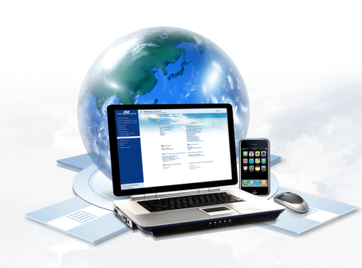
Помните! ваши преподаватели всегда готовы дистанционно прийти на помощь. Уточните заранее время и как вы можете связаться с преподавателем, задать ему вопрос, получить разъяснения.

Результат дистанционного обучения напрямую зависит от вашей способности к самоорганизации и самодисциплины!


Учитесь управлять своей жизнью, ставьте цели и эффективно достигайте их.

